# CW购票界面

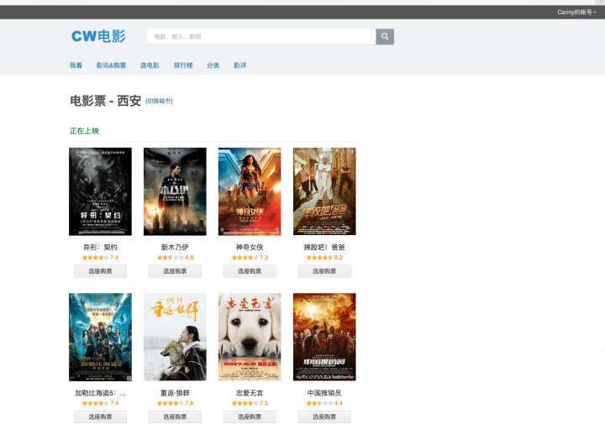

## 展示影片图片、评分及名字

某特定电影其html代码如下

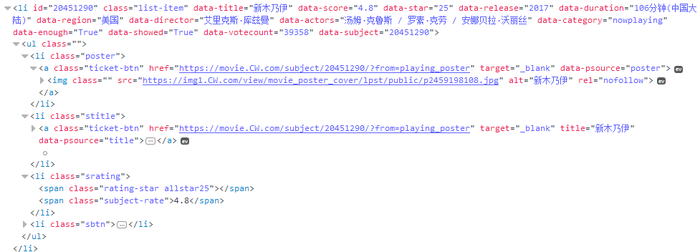

## 选座购票功能

某特定电影其html代码如下

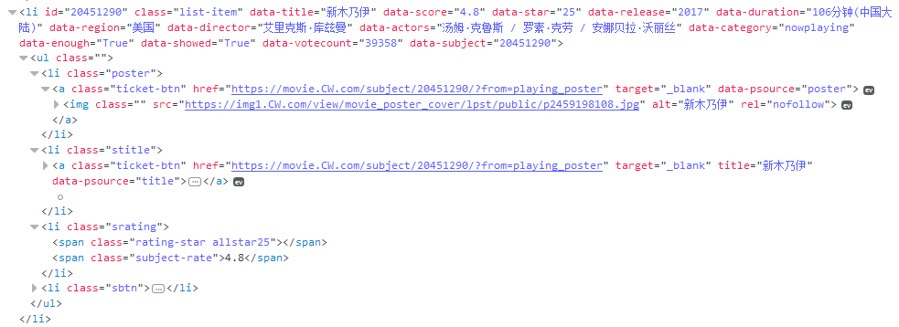

# 界面功能介绍

* 1. 点击切换城市，界面会显示一个滚动条供用户选择购票城市。
  2. 点击电影图片或名称，界面跳转到电影详细信息界面。
  3. 点击星级图片，用户可以对该电影进行评分。